ORGANIZA
CONCEJALIA DE DEPORTES I CAMPEONATO DE PADEL
DE LLANOS DEL CAUDILLO
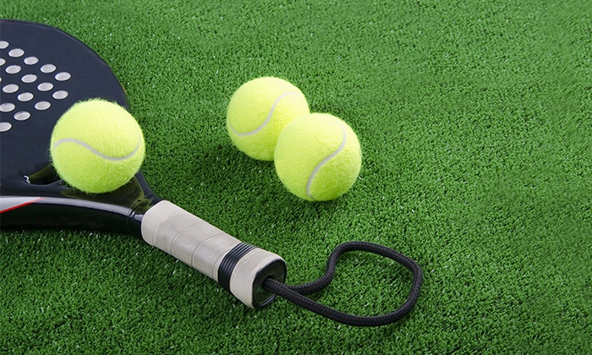
CATEGORIAS:
MASCULINO:( 2002) FIANZA 5€/JUGADOR 10€/JUGADOR CAMPEONATO.
FEMENINO:(2002) FIANZA 5€/JUGADORA 10€/JUGADORA CAMPEONATO
MIXTO: (2002) FIANZA 5€/JUGADOR/A 10€/JUGADOR/A CAMPEONATO
JUNIOR: (2003-2008) FIANZA 5€/JUGADOR/A 5€CAMPEONATO/JUGADOR/A
NOTA: APUNTARSE EN DOS CATEGORIAS
FIANZA 5€/JUGADOR/A 5€ CAMPEONATO/JUGADOR/A

INSCRIPCIONES: HASTA EL 03 DE AGOSTO
LUGAR: BIBLIOTECA MUNICIPAL
HORARIO: 17:00 A 21:00 HORAS
NOTA: (EN EL PRECIO DEL CAMPEONATO ENTRAN LAS PISTAS Y UN PAQUETE DE 3 PELOTAS POR JUGADOR).

